Посещение жителями челябинской области различных мероприятий
в трудоспособном возрасте
молодежь в возрасте 16 лет и более
старше трудоспособного возраста
Художественные выставки, музеи
Театр
Концерт
Кинотеатр
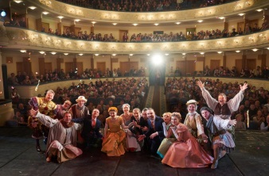
59,2 % 14,4 % 20,2 % 9,2 %
79,5 % 12,0 % 25,4 % 12,8 %
14,4 % 13,9 % 14,7 % 6,6 %
Спортивные мероприятия
Религиозные учреждения
Ресторан, кафе, бар
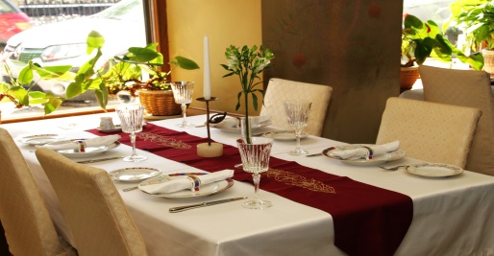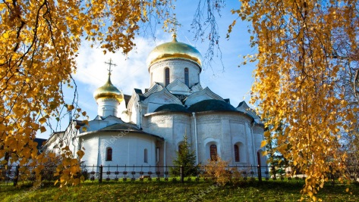
62,5 % 15,9 % 28,5 %

71,5 % 13,8 % 40,2 %
26,2 % 27,6 % 7,5 %

Наличие способности вести активный образ жизни
Не способны вести активный образ жизни

Способны вести активный образ жизни

71,3 % респондентов старше трудоспособного возраста

3,6 % молодежи в возрасте 16-29 лет

7,4 % респондентов в трудоспособном возрасте

21,6 % респондентов старше трудоспособного возраста

90,3 % молодежи в возрасте 16-29 лет

79,7 % респондентов в трудоспособном возрасте

12,9 % респондентов в трудоспособном возрасте

Не имеют интереса или желания вести активный образ жизни

6,1 % молодежи в возрасте 16-29 лет

7,1 % респондентов старше трудоспособного возраста

Использование сети Интернет домохозяйствами
Челябинской области
Не используют сеть Интернет 27% респондентов
Используют сеть Интернет 73% респондентов

Цели использования сети Интернет
Осуществление финансовых операций – 37,7%
Поиск вакансий, клиентов, рассылка информации– 10,4%

Получение информации, оформление документов на сайтах органов государственной власти, госучреждений и ведомств – 16,4%

Поиск информации о товарах и услугах для повседневной жизни, заказ товаров и услуг, подача собственных объявлений о продаже личных вещей и имущества– 35,3%
Скачивание фильмов, музыки и игр, сетевые игры - 40,1 %

Прочтение новостной информации, статей – 53,8%

Общение в социальных сетях для поддержания личных контактов – 61,7%
Дистанционное обучение по обязательной или дополнительной программе – 2,9%
Пользование электронными библиотеками, энциклопедиями, виртуальными экскурсиями– 21,5%

Выполнение оплачиваемой работы – 8,2%

Общаются каждый день или почти каждый день 43,6 % респондентов

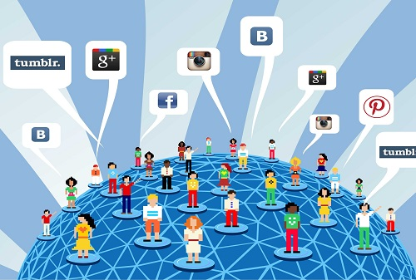
Общаются от случая к случаю 7,2% респондентов
Общаются один или несколько раз в неделю 10,9% респондентов

